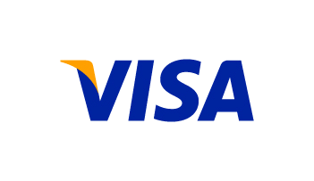
Visa europe │MEDIA NEWS FOR MANZONI/REPUBBLICA.IT
Project:VISA BUSINESS DEBIT ATL Campaign – Native Adv
Con Visa Business Debit la piccola impresa diventa grande

Visa Business Debit, la prima carta di debito aziendale di Visa Europe messa a disposizione delle Pmi, fa il suo ingresso nel mercato italiano sul modello di quanto già implementato con successo nel Regno Unito e in Francia.
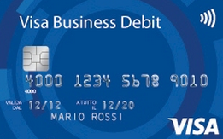

Costi di gestione del contante abbattuti -Con il lancio di Visa Business Debit in Italia, Visa Europe vuole sostituire in maniera incisiva i pagamenti in contanti e gli assegni nel comparto aziendale, introducendo uno strumento di debito che permette notevoli risparmi in termini di costi di gestione e che si distingue per tecnologia, alti livelli di sicurezza e controllo, tanto da renderlo più comodo e più sicuro rispetto ad altri strumenti. “La gestione dei pagamenti mediante contanti e assegni implica costi molto elevati: le Pmi italiane sostengono ogni anno un costo che si attesta sui 2,4 miliardi di euro, ossia l’1% dei loro ricavi; mentre le banche sopportano costi per 4,3 miliardi di euro.
Se sommiamo i costi lato Pmi e lato banche arriviamo a un importo che corrisponde allo 0,5% del Pil. – commenta Davide Steffanini, Direttore Generale di Visa Europe in Italia. “Proprio per consentire notevoli risparmi abbiamo creato Visa Business Debit, una valida e affidabile alternativa a strumenti di pagamento obsoleti e costosi come contanti e assegni”.
Pagamenti multi-canale e internazionali- Visa Business Debit permette pagamenti presso tutti i canali di acquisto – punti vendita fisici, online, via email e telefono – e permette di operare in Italia e all’estero, allargando così il perimetro di azione delle Pmi. Grazie all’addebito immediato sul conto corrente dell’impresa, la carta consente un monitoraggio costante sul flusso di cassa aziendale. “Questa soluzione non solo è capace di incrementare l’efficienza delle operazioni di pagamento delle Pmi, ma è anche di supporto agli scambi commerciali verso nuovi mercati” continua Steffanini.
Tecnologia e innovazione - La carta è dotata di tecnologia contactless, funzionale per i pagamenti aziendali di piccolo importo, e permette di effettuare anche operazioni di e-commerce grazie all’accettazione internazionale Visa. “Realizzare innovazione anche nel segmento delle carte aziendali è fondamentale per noi. Le esigenze delle piccole e medie aziende in relazione alla gestione dei pagamenti in entrata e in uscita sono in forte evoluzione. Il contesto internazionale e il crescente utilizzo del canale e-commerce da parte delle Pmi italiane impongono l’offerta di strumenti di pagamento adeguati, che siano in grado di operare a livello globale, sicuri sui canali online e facili da gestire”, prosegue Steffanini.
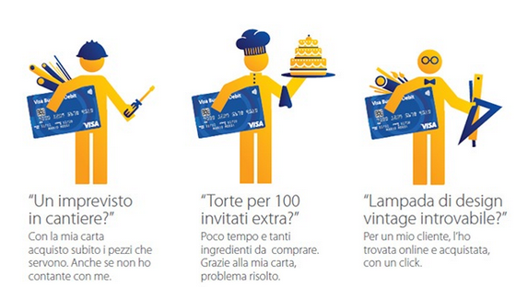

Sicurezza e controllo, senza necessità di apertura di linea di credito – Il manager sottolinea anche un altro aspetto: la possibilità di ottenere una carta Visa Business Debit senza dover ottenere una linea di credito, unita alla garanzia di altissimi livelli di sicurezza, rendono la carta di debito aziendale a marchio Visa ulteriormente appetibile per le piccole aziende italiane. In particolare proprio l’opportunità di non dover ottenere una concessione di credito e la semplicità delle procedure per ricevere la carta sono le caratteristiche premianti che hanno decretato il successo del prodotto nei Paesi dove Visa Europe ha già introdotto Visa Business Debit. La carta, per le caratteristiche e le funzionalità che la compongono, risponde alle esigenze ritenute prioritarie dalle aziende italiane di ridotte dimensioni: un più efficiente controllo sulle proprie finanze e una maggiore tracciabilità delle spese aziendali. Visa Business Debit, oltre a supportare le operazioni di gestione della contabilità tracciando tutte le spese effettuate, permette anche di determinare da remoto, attraverso il cruscotto di controllo online, le funzionalità applicabili o non applicabili, come ad esempio su quali categorie merceologiche la carta può transare, oppure le aree geografiche abilitate, i limiti di spesa e i canali utilizzabili per le spese. Inoltre, grazie all’online banking, le transazioni della carta vengono visualizzate su un estratto conto dedicato.
"Le Pmi sono il motore della crescita economica e dell’occupazione locale che, in questo periodo di turbolenza economica, si trovano ad affrontare sfide uniche nella gestione delle proprie finanze, nel tentativo di sviluppare le loro attività, e chiedono supporto per migliorare le loro pratiche contabili, avere un migliore controllo sulle spese, effettuare una netta separazione delle spese personali da quelle aziendali, e mantenere un costante flusso di cassa. Visa Business Debit si propone di rispondere a queste esigenze offrendo agli imprenditori uno strumento flessibile e d efficace di controllo e di monitoraggio delle spese aziendali, e ai dipendenti che la utilizzano maggiore comodità e sicurezza."
Le piccole e medie aziende contribuiscono in modo significativo alla vita economica dell’Italia. Insieme alle nostre banche socie, ci adopereremo costantemente per fornire soluzioni su misura per la comunità imprenditoriale in generale" conclude Davide Steffanini.
